Распределение учебного материала в течение года для 9 класса.

Разделы, темы и виды деятельности | Номера уроков с начала года
Разделы, темы и виды деятельности | 1 | 2 | 3 | 4 | 5 | 6 | 7 | 8 | 9 | 10 | 11 | 12 | 13 | 14 | 15 | 16 | 17 | 18 | 19 | 20 | 21 | 22 | 23 | 24 | 25 | 26 | 27 | 28 | 29 | 30 | 31 | 32 | 33 | 34
Раздел 1. Знания о футболе (приложение 1)
Правила безопасного поведения во время занятий футболом | +
Основные направления (футбольного) спортивного менеджмента и маркетинга в спорте (футболе) |  |  |  |  |  |  |  |  |  |  |  |  |  |  |  |  |  |  | + |  |  |  |  | + |  |  |  | + |  |  |  | +
Правила ухода за инвентарем, спортивным оборудованием, футбольным полем |  |  | +
Характерные травмы футболистов, методы  и меры предупреждения травматизма во время занятий |  |  |  | +
Влияние занятий футболом на формирование положительных качеств личности человека |  |  |  |  | +
Методы предупреждения  и нивелирования конфликтных ситуации  во время занятий футболом |  |  |  |  |  | +
Характеристика средств общей и специальной физической подготовки, применяемых в учебных занятиях с юными футболистами |  |  |  |  |  |  | + |  |  |  |  |  |  |  |  |  | + |  |  |  | + |  |  |  |  |  |  |  |  |  | +
Стратегии, системы, тактика и стили игры футбол |  |  |  |  |  |  |  | + |  |  |  |  | + |  |  |  |  |  |  |  |  | + |  |  |  |  |  |  |  | +
Основы обучения и выполнения различных технических приемов, тактических действий футбола и эффективность их применения во время игры |  |  |  |  |  |  |  |  | + |  |  |  |  | + |  |  |  |  |  | + |  |  |  |  |  |  |  |  |  |  |  |  | +
 | 1 | 2 | 3 | 4 | 5 | 6 | 7 | 8 | 9 | 10 | 11 | 12 | 13 | 14 | 15 | 16 | 17 | 18 | 19 | 20 | 21 | 22 | 23 | 24 | 25 | 26 | 27 | 28 | 29 | 30 | 31 | 32 | 33 | 34
Раздел 2. Способы двигательной (физкультурной) деятельности (приложение 2)
Самоконтроль и его роль  в учебной  и соревновательной деятельности. Первые признаки утомления. Средства восстановления после физической нагрузки, приемы массажа и самомассажа после физической нагрузки  и/или во время занятий футболом |  |  |  |  |  |  |  |  |  | + |  |  |  |  | +
Контроль за физической нагрузкой, самоконтроль физического развития; анализ свои показатели  и сопоставление. Их со среднестатистическими данными |  |  |  |  |  |  |  |  |  |  | +
Правила личной гигиены, требования к спортивной одежде и обуви для занятий футболом.  Правила ухода  за спортивным инвентарем и оборудованием |  | +
Составление индивидуальных планов (траектории роста) физической подготовленности |  |  |  |  |  |  |  |  |  |  |  |  |  |  |  | + |  |  |  |  |  |  |  |  | +
Индивидуальные комплексы общеразвивающих, оздоровительных и корригирующих упражнений.  Закаливающие процедуры |  |  |  |  |  |  |  |  |  |  |  |  |  | + |  |  |  |  |  |  |  | +
Организация подвижных игр и эстафет с элементами футбола |  |  |  |  |  |  |  |  |  | + |  |  |  |  |  |  |  | + |  |  |  |  |  |  |  | +
Контрольно-тестовые упражнения по физической культуре модулю «футбол» |  |  |  |  |  | + |  |  |  |  | + |  |  |  | + |  |  |  |  | + |  |  |  |  | + |  |  |  | + |  |  |  | +
 | 1 | 2 | 3 | 4 | 5 | 6 | 7 | 8 | 9 | 10 | 11 | 12 | 13 | 14 | 15 | 16 | 17 | 18 | 19 | 20 | 21 | 22 | 23 | 24 | 25 | 26 | 27 | 28 | 29 | 30 | 31 | 32 | 33 | 34
Дневник самонаблюдения за показателями физического развития, развития физических качеств и состояния здоровья. Методика проведения наблюдения  за динамикой показателей физического развития |  |  |  |  |  |  |  |  |  |  |  |  |  |  |  |  |  |  |  |  |  |  |  |  |  | + |  |  | +
Подбор физических упражнений для развития физических качеств футболиста. Методические принципы построения частей урока (занятия)  по футболу |  |  |  |  |  |  |  |  |  |  |  | + |  |  |  |  |  | + |  |  |  |  | + |  |  |  | +
Раздел 3. Физическое совершенствование
Комплекс общеразвивающих упражнений и корригирующей гимнастики с мячом (Модуль) |  |  |  |  |  |  |  |  |  |  |  |  |  | + |  |  |  |  |  |  |  | +
Комплекс беговых упражнений и способы передвижения |  | + |  | + |  |  |  | + |  |  |  |  |  |  |  |  |  |  |  |  |  |  |  |  |  |  |  | + |  | +
Упражнения на координацию и частоту беговых движений в виде эстафеты |  |  | + |  |  |  | + |  | + |  |  |  | + |  |  | + |  |  |  | + | + |  |  | + | + |  |  |  | +
Подвижная игра и эстафеты специальной направленности  (с элементами футбола) (Модуль) | + |  |  |  | + | + |  |  |  | + | + |  |  | + | + |  |  | + | + |  |  |  | + |  |  | + | + |  |  |  | + | +
Индивидуальные технические приемы владения мячом. Тема 1 – Техника ведения мяча (с изменением направления движения), финтов, отбора мяча
Подвижная игра «Четыре конуса» (улица) | + |  |  | + |  |  | +
Подвижная игра «Мосты» (улица) |  | + |  |  | + |  |  | + |  |  |  |  |  |  |  |  |  |  |  |  |  |  |  |  |  |  |  |  |  |  | +
Подвижная игра «Ведение, дриблинг, финты-два квадрата» (улица) |  |  | + |  |  | + |  |  | +
Подвижная игра «Ведение, дриблинг, финты-переход границы» |  |  |  |  |  |  |  |  |  | + |  | + |  | + |  | + |  | + |  |  |  | + |  |  |  | +
 | 1 | 2 | 3 | 4 | 5 | 6 | 7 | 8 | 9 | 10 | 11 | 12 | 13 | 14 | 15 | 16 | 17 | 18 | 19 | 20 | 21 | 22 | 23 | 24 | 25 | 26 | 27 | 28 | 29 | 30 | 31 | 32 | 33 | 34
Подвижная игра «Салки убегающих игроков с мячом в ногах» |  |  |  |  |  |  |  |  |  |  | + |  | + |  |  |  | + |  | + |  |  |  | +
Индивидуальные технические приемы владения мячом. Тема 2 – Техника передачи и остановка/прием мяча
Передача мяча в тройках через центр |  |  |  |  | + |  |  |  |  |  | + | + |  |  |  | + | + |  |  |  | +
«1х1 прием мяча с уходом  в сторону» |  |  |  |  |  |  |  |  |  | + |  | + |  |  |  |  | + | + |  | + |  |  |  | +
Короткие передачи  в движении (в квадрате) |  |  |  |  |  |  |  |  |  |  |  |  | + | + | + |  |  | + | + |  |  |  |  |  | +
Индивидуальные технические приемы владения мячом. Тема 4 – Техника удара по мячу головой *
Удары по мячу головой  в прыжке (без набивного мяча) |  |  |  |  |  |  |  |  |  |  |  |  |  |  |  |  |  |  |  |  | + | +
Удары по мячу головой  (в колонне, парах) |  |  |  |  |  |  |  |  |  |  |  |  |  |  |  |  |  |  |  |  |  |  | + | +
Удары по мячу головой |  |  |  |  |  |  |  |  |  |  |  |  |  |  |  |  |  |  |  |  |  |  |  |  | + | +
Индивидуальные технические приемы владения мячом. Тема 4 – Техника удара по мячу ногой, комбинаций
Подвижная игра «Игра 1х1 по цветам» (улица) | + | + |  |  |  |  |  |  |  |  |  |  |  |  |  |  |  |  |  |  |  |  |  |  |  |  | + | +
Подвижная игра «1-2-3» (улица) |  |  | + | + |  |  |  |  |  |  |  |  |  |  |  |  |  |  |  |  |  |  |  |  |  |  |  |  | + | +
«2 х вратарь с ударом по воротам» |  |  |  |  | + | + |  |  |  |  |  |  |  |  |  |  |  |  |  |  |  |  |  |  |  |  |  |  |  |  | + | +
Передачи в тройках и удар по воротам |  |  |  |  |  |  | + | + | + |  |  |  |  |  |  |  |  |  |  |  |  |  |  |  |  |  |  |  |  |  |  |  | + | +
Индивидуальные технические приемы владения мячом. Тема 5 – Взаимодействие, контроль мяча, единоборство
Игра 1х1 + вратарь (в одни ворота с завершением) |  |  |  |  |  |  |  |  |  |  |  |  |  |  |  |  |  |  |  |  |  |  |  |  |  |  | + | + |  |  | + | +
Игра 2х1 + вратарь (в одни ворота с разными заданиями и завершением) |  |  |  |  |  |  |  |  |  |  |  |  |  |  |  |  |  |  |  |  |  |  |  |  |  |  |  |  | + | + |  |  | + | +
Игра 2х2 + вратарь (в одни ворота с завершением)
«Квадрат 3х1, 4х1, 4х2» (улица) |  | + |  |  | + |  |  | + |  |  |  |  |  |  |  |  |  |  |  |  |  |  |  |  |  |  | + |  |  | + |  |  | +
Игра (взаимодействие, контроль мяча)
Игра 2х1 (с завершением  в малые ворота) |  |  |  |  |  |  |  |  |  | + |  |  |  | + |  |  |  | + |  |  |  | + |  |  |  | +

 | 1 | 2 | 3 | 4 | 5 | 6 | 7 | 8 | 9 | 10 | 11 | 12 | 13 | 14 | 15 | 16 | 17 | 18 | 19 | 20 | 21 | 22 | 23 | 24 | 25 | 26 | 27 | 28 | 29 | 30 | 31 | 32 | 33 | 34
Игра 2х2, 3х3, 4х4 «Футбол» (в малые ворота) в зависимости от размера с/зала |  |  |  |  |  |  |  |  |  |  | + | + | + |  | + | + | + |  | + | + | + |  | + | + | +
Игра 4х4, 5х5, 6х6, 7х7 + вратари (в зависимости от размера футбольной площадке) | + |  | + | + |  | + | + |  | + |  |  |  |  |  |  |  |  |  |  |  |  |  |  |  |  |  |  | + | + |  | + | + |  | +

*- упражнения раздела «удар по мячу головой» включается в план урока на усмотрения педагога, также рекомендуется использовать волейбольные или резиновые мячи

Раздел 3. В зависимости от имеющейся инфраструктуры школы, уровня физической (технической) подготовленности учащихся, количества учащихся в классе и климатических условий региона учитель может использовать 1 задачу на уроке, а также менять и упрощать упражнения из числа имеющихся в данном разделе или использовать другие упражнения, но с учетом темы урока данного раздела

Приложение 1
Раздел 1 «Знания о футболе» реализуется: в процессе урока, в виде классного часа, домашнего задания,
презентации, беседы, лекции, интегрированного урока

Тематика занятий и требования к формируемым знаниям для 9 класса

№ | Тема | Требования к знаниям школьника
1 | Правила безопасного поведения во время занятий футболом | Знать, рассказывать и соблюдать правила техники безопасности во время занятий футболом. Знать перечень спортивной одежды и обуви для занятий футболом
2 | Основные направления (футбольного) спортивного менеджмента и маркетинга в спорте (футболе) | Понимать основные направления развития спортивного (футбольного) маркетинга, развивать интерес в области спортивного футбольного маркетинга, стремиться к профессиональному самоопределению
3 | Правила ухода за инвентарем, спортивным оборудованием, футбольным полем | Знать и соблюдать правила ухода за инвентарем, спортивным оборудованием, футбольным полем
4 | Характерные травмы футболистов, методы и меры предупреждения травматизма во время занятий | Знать классификацию травм, характерных для футболистов. Знать основные методы и меры предупреждения травматизма во время занятий. Выявлять факторы риска и предупреждать, по возможности нивелировать травмоопасные ситуации. Уметь оказывать первую доврачебную помощь пострадавшим во время занятий футболом (при растяжениях, кровотечениях, ушибах и ссадинах, судорогах мышц)
5 | Влияние занятий футболом на формирование положительных качеств личности человека | Знать, раскрывать и анализировать значение занятий футболом на формирование положительных качеств личности человека (воли, смелости, трудолюбия, честности, сознательности, выдержки, решительности, настойчивости, этических норм поведения)
6 | Методы предупреждения и нивелирования конфликтных ситуации во время занятий футболом | Знать методы предупреждения и нивелирования конфликтных ситуации во время занятий футболом. Уметь решать спорные и проблемные ситуации во время занятий, игр, соревновательной и досуговой деятельности
7 | Характеристика средств общей и специальной физической подготовки, применяемых в учебных занятиях с юными футболистами | Характеризовать средства общей и специальной физической подготовки, применяемые в учебных занятиях с юными футболистами. Использовать знания в составлении индивидуальных комплексов по общей и специальной подготовке
8 | Стратегии, системы, тактика и стили игры футбол | Характеризовать и рассказывать о разных стратегиях, тактиках и стилей игры команд мирового и отечественного футбола
9 | Основы обучения и выполнения различных технических приемов, тактических действий футбола и эффективность их применения во время игры | Характеризовать основные методы обучения техническим приемам, тактическим действиям футбола, отмечать место, время и эффективность применения в игре

Приложение 2
Раздел 2 «Способы двигательной деятельности» реализуется: в виде выполнения самостоятельных практических занятий
и упражнений, а также индивидуальных теоретических занятий

Темы занятий и требования к формируемым умениям для 9 класса

№ | Тема | Требования к умениям школьника
1 | Самоконтроль и его роль в учебной и соревновательной деятельности. Первые признаки утомления. Средства восстановления после физической нагрузки, приемы массажа и самомассажа после физической нагрузки и/или во время занятий футболом | Применять правила самоконтроля в учебной и соревновательной деятельности. Формулировать роль самоконтроля в учебной и соревновательной деятельности. Знать первые признаки утомления. Знать и применять средства и методы восстановления организма после физической нагрузки
2 | Контроль за физической нагрузкой, самоконтроль физического развития; анализ свои показатели и сопоставление их со среднестатистическими данными | Осуществлять контроль за физической нагрузкой, контролировать физическое развитие (дневник самоконтроля) анализировать показатели и сопоставлять со среднестатистическими
3 | Правила личной гигиены, требования к спортивной одежде и обуви для занятий футболом. Правила ухода за спортивным инвентарем и оборудованием | Знать и соблюдать правила личной гигиены. Уметь подбирать спортивную одежду и обувь для занятий футболом
4 | Составление индивидуальных планов (траектории роста) физической подготовленности | Составлять с помощью учителя план развития физических качеств (индивидуальная траектория роста). Соблюдать и выполнять плановые мероприятия по повышению уровня физических кондиций
5 | Индивидуальные комплексы общеразвивающих, оздоровительных и корригирующих упражнений. Закаливающие процедуры | Составлять и выполнять комплексы общеразвивающих, оздоровительных и корригирующих упражнений. Проводить закаливающие процедуры
6 | Организация подвижных игр и эстафет с элементами футбола | Самостоятельно организовывать проводить подвижные игры, эстафеты с элементами футбола, соблюдать правила подвижных игр и эстафет, преодолевать трудности в ходе спортивной борьбы, управлять своими эмоциями, проявлять культуру общения и взаимодействия в процессе игровой и соревновательной деятельности по футболу
7 | Контрольно-тестовые упражнения по физической культуре модулю «футбол» | Выполнять контрольно-тестовые упражнения по общей, специальной и технической подготовке. Проявлять физические способности (качества) при выполнении контрольно-тестовых упражнений по физической культуре модулю «футбол». Оценивать показатели физической подготовленности, анализировать результаты, сопоставлять со среднестатистическими показателями с учетом возраста и гендерной принадлежности. Проводить тестирование уровня физической подготовленности в футболе со сверстниками

8 | Дневник самонаблюдения за показателями физического развития, развития физических качеств и состояния здоровья. Методика проведения наблюдения за динамикой показателей физического развития | Заполнять дневник самонаблюдения за показателями физического развития, развития физических качеств и состояния здоровья. Использовать и проводить методику наблюдения за динамикой показателей физического развития. Объективно оценивать показатели своего физического развития, развития физических качеств и состояния здоровья
9 | Подбор физических упражнений для развития физических качеств футболиста. Методические принципы построения частей урока (занятия) по футболу | Уметь составить и применять комплексы упражнений для развития физических качеств футболиста. Использовать методические принципы построения частей урока (занятия) по футболу во время самостоятельных занятий футболом и досуговой деятельности со сверстниками

Приложение 3
В подготовительную часть занятий на этом этапе для развития координации, специальной ловкости и активной гибкости рекомендуется периодически включать беговые упражнения из Программы ФИФА 11+

Примерный комплекс беговых упражнений

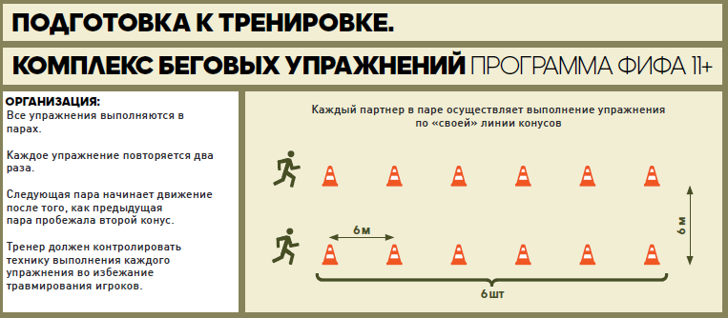

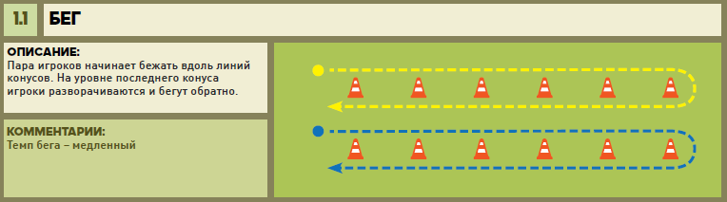
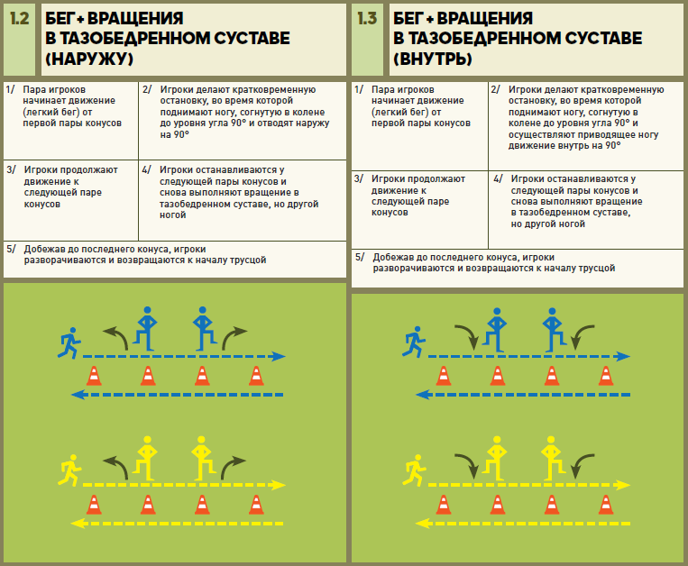

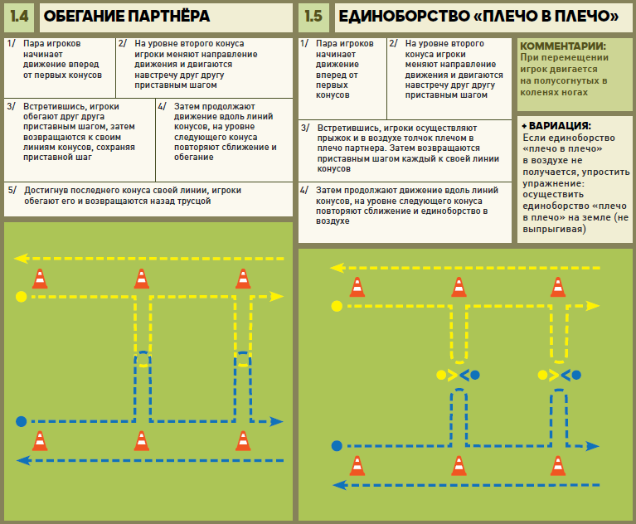

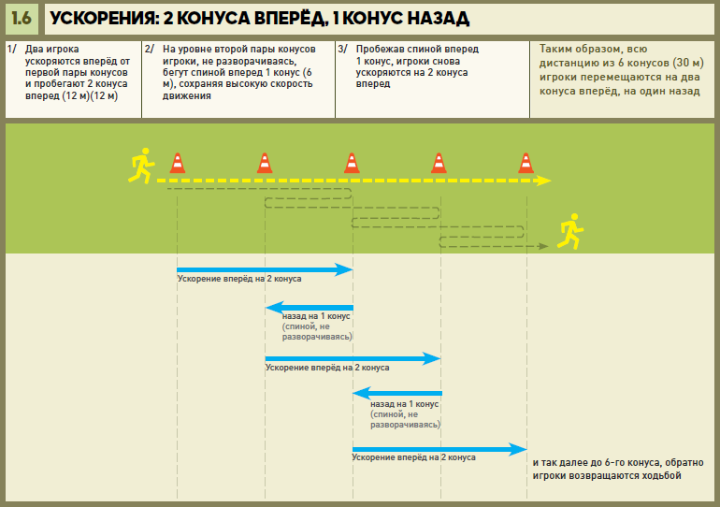

Учебно-тематическое планирование модуля «Футбол» 9 класс.

№ | Тема занятия | Элементы содержания | Требования к уровню подготовки обучающихся
1 | Техника ведения мяча, финты и удар по мячу ногой | Правила безопасного поведения во время занятий футболом. Подвижная игра «Четыре конуса». Подвижная игра «Игра 1х1 по цветам». Игра 4х4, 5х5, 6х6, 7х7 + вратари (в зависимости от размера футбольной площадки). | Знать, рассказывать и соблюдать правила техники безопасности во время занятий футболом. Знать перечень спортивной одежды и обуви для занятий футболом. Выполнять ведение, финты и удар по мячу ногой.
2 | Техника ведения мяча и удар по мячу ногой | Правила личной гигиены, требования к спортивной одежде и обуви для занятий футболом. Правила ухода за спортивным инвентарем и оборудованием. Подвижная игра «Мосты». Комплекс беговых упражнений и способы передвижения. Подвижная игра «Игра 1х1 по цветам». Упражнение «Квадрат 3х1, 4х1, 4х2». | Знать и соблюдать правила личной гигиены. Уметь подбирать спортивную одежду и обувь для занятий футболом. Выполнять ведение и удар по мячу ногой.
3 | Техника ведения мяча, финты и удар по мячу ногой | Правила ухода за инвентарем, спортивным оборудованием, футбольным полем. Подвижная игра «Ведение, дриблинг, финты-два квадрата». Упражнения на частоту беговых движений в виде эстафеты. Подвижная игра «1-2-3». Игра 4х4, 5х5, 6х6, 7х7 + вратари (в зависимости от размера футбольной площадки). | Знать и соблюдать правила ухода за инвентарем, спортивным оборудованием, футбольным полем. Выполнять ведение, финты и удар по мячу ногой.
4 | Техника ведения мяча и удар по мячу ногой | Характерные травмы футболистов, методы и меры предупреждения травматизма во время занятий. Подвижная игра «Четыре конуса». Комплекс беговых упражнений и способы передвижения. Подвижная игра «1-2-3». Игра 4х4, 5х5, 6х6, 7х7 + вратари (в зависимости от размера футбольной площадки). | Знать классификацию травм, характерных для футболистов. Знать основные методы и меры предупреждения травматизма во время занятий. Выполнять ведение и удар по мячу ногой.
5 | Техника ведения мяча, финты и удар по мячу ногой | Влияние занятий футболом на формирование положительных качеств личности человека. Подвижная игра «Мосты». Упражнение «Передача мяча в тройках через центр». Упражнение «2 х вратарь с ударом по воротам». Упражнение «Квадрат 3х1, 4х1, 4х2». | Знать, раскрывать и анализировать значение занятий футболом на формирование положительных качеств личности человека. Выполнять ведение, финты и удар по мячу ногой.
6 | Техника ведения мяча и удар по мячу ногой | Методы предупреждения и нивелирования конфликтных ситуаций во время занятий футболом. Подвижная игра «Ведение, дриблинг, финты-два квадрата». Эстафета с элементами футбола. Упражнение «2 х вратарь с ударом по воротам». Игра 4х4, 5х5, 6х6, 7х7 + вратари (в зависимости от размера футбольной площадки). Контрольно-тестовое упражнение (комбинация с ударом по воротам, бег 30 м.). | Знать методы предупреждения и нивелирования конфликтных ситуации во время занятий футболом. Уметь решать спорные и проблемные ситуации во время занятий, игр, соревновательной и досуговой деятельности. Выполнять контрольно-тестовые упражнения.
7 | Техника ведения мяча и удар по мячу ногой | Характеристика средств общей и специальной физической подготовки, применяемых в учебных занятиях с юными футболистами. Подвижная игра «Четыре конуса». Упражнения на частоту беговых движений в виде эстафеты. Упражнение «Передачи в тройках и удар по воротам». Игра 4х4, 5х5, 6х6, 7х7 + вратари (в зависимости от размера футбольной площадки). | Характеризовать средства общей и специальной физической подготовки, применяемые в учебных занятиях с юными футболистами. Выполнять ведение и удар по мячу ногой.
8 | Техника ведения мяча, финты и удар по мячу ногой | Стратегии, системы, тактика и стили игры футбол. Подвижная игра «Мосты». Комплекс беговых упражнений и способы передвижения. Упражнение «Передачи в тройках и удар по воротам». Упражнение «Квадрат 3х1, 4х1, 4х2». | Характеризовать и рассказывать о разных стратегиях, тактиках и стилей игры команд мирового и отечественного футбола. Выполнять ведение, финты и удар по мячу ногой.
9 | Техника ведения мяча, финты и удар по мячу ногой | Основы обучения и выполнения различных технических приемов, тактических действий футбола и эффективность их применения во время игры. Подвижная игра «Ведение, дриблинг, финты-два квадрата». Комплекс упражнений на координацию и гибкость с футбольным мячом. Упражнение «Передачи в тройках и удар по воротам». Игра 4х4, 5х5, 6х6, 7х7 + вратари (в зависимости от размера футбольной площадки). | Характеризовать основные методы обучения техническим приемам, тактическим действиям футбола, отмечать место, время и эффективность применения в игре. Выполнять ведение, финты и удар по мячу ногой.
10 | Техника ведения, передачи в движении и прием мяча | Самоконтроль и его роль в учебной и соревновательной деятельности. Первые признаки утомления. Подвижная игра «Ведение, дриблинг, финты-переход границы». Упражнение «1х1 прием мяча с уходом в сторону». Игра 2х1 (с завершением в малые ворота). | Применять правила самоконтроля в учебной и соревновательной деятельности. Знать первые признаки утомления. Знать и применять средства и методы восстановления организма после физической нагрузки. Выполнять ведение и передачи мяча в движении.
11 | Техника ведения мяча и финты. Техника передача мяча в движении | Контроль за физической нагрузкой, самоконтроль физического развития. Подвижная игра «Салки убегающих игроков с мячом в ногах». Эстафета с элементами футбола.  Упражнение «Передача мяча в тройках через центр». Игра 2х2, 3х3, 4х4 (малые ворота) в зависимости от размера с/зала. Контрольно-тестовое упражнение (ведение мяча, финты). | Осуществлять контроль за физической нагрузкой, контролировать физическое развитие (дневник самоконтроля) анализировать показатели и сопоставлять со среднестатистическими. Выполнять передачи мяча в движении и контрольно-тестовое упражнение.
12 | Техника ведения, передачи и прием мяча | Подбор физических упражнений для развития физических качеств футболиста. Подвижная игра «Ведение, дриблинг, финты-переход границы». Упражнение «Передача мяча в тройках через центр». Упражнение «1х1 прием мяча с уходом в сторону». Игра 2х2, 3х3, 4х4 (малые ворота) в зависимости от с/зала. | Уметь составить и применять комплексы упражнений для развития физических качеств футболиста. Использовать  принципы построения частей урока по футболу во время самостоятельных занятий футболом и досуговой деятельности со сверстниками. Выполнять ведение, передачу и прием мяча.
13 | Техника ведения, передачи и прием мяча | Стратегии, системы, тактика и стили игры футбол. Комплекс упражнений на координацию и гибкость с футбольным мячом. Подвижная игра «Салки убегающих игроков с мячом в ногах». Упражнение «Короткие передачи в движении (в квадрате)». Игра 2х2, 3х3, 4х4 (малые ворота) в зависимости от размера с/зала. | Характеризовать и рассказывать о разных стратегиях, тактиках и стилей игры команд мирового и отечественного футбола. Выполнять ведение, передачу и прием мяча.
14 | Техника передачи мяча в движении | Основы обучения и выполнения различных технических приемов, тактических действий футбола и эффективность их применения во время игры. Комплекс общеразвивающих упражнений с футбольным мячом.  Подвижная игра «Ведение, дриблинг, финты-переход границы». Упражнение «Короткие передачи в движении (в квадрате)». Игра 2х1 (с завершением в малые ворота). | Характеризовать основные методы обучения техническим приемам, тактическим действиям футбола, отмечать место, время и эффективность применения в игре. Составлять и выполнять комплексы общеразвивающих, оздоровительных и корригирующих упражнений. Выполнять передачи мяча в движении.
15 | Техника передачи мяча в движении | Самоконтроль и его роль в учебной и соревновательной деятельности. Первые признаки утомления. Средства восстановления после физической нагрузки. Эстафета с элементами футбола. Упражнение «Короткие передачи в движении (в квадрате)». Игра 2х2, 3х3, 4х4 (малые ворота) в зависимости от размера с/зала. Контрольно-тестовые упражнения (передачи мяча в движении). | Применять правила самоконтроля. Знать первые признаки утомления. Знать и применять средства и методы восстановления организма после физической нагрузки. Выполнять контрольно-тестовое упражнение.
16 | Техника передачи мяча в движении | Составление индивидуальных планов (траектории роста) физической подготовленности. Подвижные игра «Ведение, дриблинг, финты-переход границы». Упражнения на частоту беговых движений в виде эстафеты. Упражнение «Передача мяча в тройках через центр». Игра 2х2, 3х3, 4х4 (малые ворота) в зависимости от размера с/зала. | Составлять с помощью учителя план развития физических качеств (индивидуальная траектория роста). Выполнять передачи мяча в движении.
17 | Техника передачи мяча в движении и прием мяча | Характеристика средств общей и специальной физической подготовки, применяемых в учебных занятиях с юными футболистами. Подвижная игра «Салки убегающих игроков с мячом в ногах». Упражнение «Передача мяча в тройках через центр». Упражнение «1х1 прием мяча с уходом в сторону». Игра 2х2, 3х3, 4х4 (малые ворота) в зависимости от размера с/зала. | Характеризовать средства общей и специальной физической подготовки, применяемые в учебных занятиях с юными футболистами. Выполнять передачи мяча в движении и прием мяча.
18 | Техника передачи мяча в движении и прием мяча | Подбор физических упражнений для развития физических качеств футболиста. Подвижная игра «Ведение, дриблинг, финты-переход границы». Упражнение «1х1 прием мяча с уходом в сторону». Упражнение «Короткие передачи в движении (в квадрате)». Игра 2х1 (с завершением в малые ворота). | Уметь составить и применять комплексы упражнений для развития физических качеств футболиста и использовать во время самостоятельных занятий футболом и досуговой деятельности со сверстниками. Выполнять передачи мяча в движении и прием мяча.
19 | Техника передачи мяча в движении | Основные направления (футбольного) спортивного менеджмента и маркетинга в спорте (футболе). Подвижная игра «Салки убегающих игроков с мячом в ногах». Эстафеты с элементами футбола. Упражнение «Короткие передачи в движении (в квадрате)». Игра 2х2, 3х3, 4х4 (малые ворота) в зависимости от размера с/зала. | Понимать основные направления развития спортивного (футбольного) маркетинга, развивать интерес в области спортивного футбольного маркетинга, стремиться к  профессиональному самоопределению. Выполнять передачи мяча в движении.
20 | Техника передачи мяча в движении и прием мяча | Основы обучения и выполнения различных технических приемов, тактических действий футбола и эффективность их применения во время игры. Упражнения на частоту беговых движений в виде эстафеты. Упражнение «1х1 прием мяча с уходом в сторону». Игра 2х2, 3х3, 4х4 (малые ворота) в зависимости от размера с/зала. Контрольно-тестовые упражнения (передачи мяча в движении и прием мяча). | Характеризовать основные методы обучения техническим приемам, тактическим действиям футбола, отмечать место, время и эффективность применения в игре. Выполнять контрольно-тестовые упражнения.
21 | Техника удара по мячу  головой * | Характеристика средств общей и специальной физической подготовки, применяемых в учебных занятиях с юными футболистами. Комплекс упражнений на координацию и гибкость с футбольным мячом. Упражнение «Передача мяча в тройках через центр». Упражнение «Удар по мячу головой в прыжке (без набивного мяча)». Игра 2х2, 3х3, 4х4 (малые ворота) в зависимости от размера с/зала. | Характеризовать средства общей и специальной физической подготовки, применяемые в учебных занятиях с юными футболистами. Выполнять удары по мячу головой.
22 | Техника удара по мячу  головой * | Стратегии, системы, тактика и стили игры футбол. Комплекс общеразвивающих упражнений с футбольным мячом. Подвижная игра «Ведение, дриблинг, финты-переход границы». Упражнение «Удар по мячу головой в прыжке (без набивного мяча)». Игра 2х1 (с завершением в малые ворота). | Характеризовать и рассказывать о разных стратегиях, тактиках и стилях игры команд мирового и отечественного футбола. Составлять и выполнять комплексы общеразвивающих, оздоровительных и корригирующих упражнений. Выполнять удары по мячу головой.
23 | Техника удара по мячу  головой * | Подбор физических упражнений для развития физических качеств футболиста. Подвижная игра «Салки убегающих игроков с мячом в ногах». Упражнение «Удар по мячу головой (в колонне, парах)». Игра 2х2, 3х3, 4х4 (малые ворота) в зависимости от размера с/зала. | Уметь составить и применять комплексы упражнений во время самостоятельных занятий футболом и досуговой деятельности со сверстниками. Выполнять удары по мячу головой.
24 | Техника удара по мячу  головой * | Основные направления (футбольного) спортивного менеджмента и маркетинга в спорте (футболе). Упражнения на частоту беговых движений в виде эстафеты. Упражнение «1х1 прием мяча с уходом в сторону». Упражнение «Удар по мячу головой (в колонне, парах)». Игра 2х2, 3х3, 4х4 (малые ворота) в зависимости от размера с/зала. | Понимать основные направления развития спортивного (футбольного) маркетинга, развивать интерес в области спортивного футбольного маркетинга, стремиться к  профессиональному самоопределению. Выполнять удары по мячу головой.
25 | Техника удара по мячу  головой * | Составление индивидуальных планов (траектории роста) физической подготовленности. Комплекс упражнений на координацию и гибкость с футбольным мячом. Упражнение «Короткие передачи в движении (в квадрате)». Упражнение «Удар по мячу головой». Игра 2х2, 3х3, 4х4 (малые ворота) в зависимости от размера с/зала. Контрольно-тестовое упражнение (удар по мячу головой). | Составлять с помощью учителя план развития физических качеств (индивидуальная траектория роста). Выполнять контрольно-тестовое упражнение.
26 | Техника удара по мячу  головой * | Дневник самонаблюдения за показателями физического развития, развития физических качеств и состояния здоровья. Подвижная игра «Ведение, дриблинг, финты-переход границы». Упражнение «Удар по мячу головой». Игра 2х1 (с завершением в малые ворота). | Заполнять дневник самонаблюдения за показателями физического развития, развития физических качеств и состояния здоровья. Выполнять удары по мячу головой.
27 | Взаимодействие, контроль мяча | Подбор физических упражнений для развития физических качеств футболиста. Подвижная игра «Игра 1х1 по цветам». Эстафета с элементами футбола. Игра 1х1 + вратарь (в одни ворота с завершением). Упражнение «Квадрат 3х1, 4х1, 4х2». | Уметь составить и применять комплексы упражнений для развития физических качеств футболиста. Уметь взаимодействовать и контролировать мяч.
28 | Взаимодействие и контроль мяча | Основные направления (футбольного) спортивного менеджмента и маркетинга в спорте (футболе). Подвижная игра «Игра 1х1 по цветам». Комплекс беговых упражнений и способы передвижения. Игра 1х1 + вратарь (в одни ворота с завершением). Игра 4х4, 5х5, 6х6, 7х7 + вратари (в зависимости от размера футбольной площадки). | Понимать основные направления развития спортивного (футбольного) маркетинга, развивать интерес в области спортивного футбольного маркетинга, стремиться к  профессиональному самоопределению. Уметь взаимодействовать и контролировать мяч.
29 | Взаимодействие и контроль мяча | Дневник самонаблюдения за показателями физического развития, развития физических качеств и состояния здоровья. Подвижная игра «1-2-3». Упражнения на частоту беговых движений в виде эстафеты. Игра 2х1 + вратарь (в одни ворота с разными заданиями и завершением). Игра 4х4, 5х5, 6х6, 7х7 + вратари (в зависимости от размера футбольной площадки). Контрольно-тестовое упражнение (челночный бег). | Заполнять дневник самонаблюдения за показателями физического развития, развития физических качеств и состояния здоровья. Уметь взаимодействовать и контролировать мяч. Выполнять контрольно-тестовое упражнение.
30 | Взаимодействие и контроль мяча | Стратегии, системы, тактика и стили игры футбол. Комплекс беговых упражнений и способы передвижения. Подвижная игра «1-2-3». Игра 2х1 + вратарь (в одни ворота с разными заданиями и завершением). Упражнение «Квадрат 3х1, 4х1, 4х2». | Характеризовать и рассказывать о разных стратегиях, тактиках и стилях игры команд мирового и отечественного футбола. Уметь взаимодействовать и контролировать мяч.
31 | Взаимодействие и контроль мяча | Характеристика средств общей и специальной физической подготовки, применяемых в учебных занятиях с юными футболистами. Подвижная игра «Мосты». Упражнение «2 х вратарь с ударом по воротам». Игра 1х1 + вратарь (в одни ворота с завершением). Игра 4х4, 5х5, 6х6, 7х7 + вратари (в зависимости от размера футбольной площадки). | Характеризовать средства общей и специальной физической подготовки, применяемые в учебных занятиях с юными футболистами. Уметь взаимодействовать и контролировать мяч.
32 | Взаимодействие и контроль мяча | Основные направления (футбольного) спортивного менеджмента и маркетинга в спорте (футболе). Эстафета с элементами футбола. Упражнение «2 х вратарь с ударом по воротам». Игра 1х1 + вратарь (в одни ворота с завершением). Игра 4х4, 5х5, 6х6, 7х7 + вратари (в зависимости от размера футбольной площадки). | Понимать основные направления развития спортивного (футбольного) маркетинга, развивать интерес в области спортивного футбольного маркетинга, стремиться к  профессиональному самоопределению. Уметь взаимодействовать и контролировать мяч.
33 | Взаимодействие и контроль мяча | Основы обучения и выполнения различных технических приемов, тактических действий футбола и эффективность их применения во время игры. Упражнение «Передачи в тройках и удар по воротам». Игра 2х1 + вратарь (в одни ворота с разными заданиями и завершением). Упражнение «Квадрат 3х1, 4х1, 4х2». Контрольно-тестовое упражнение (взаимодействие и контроль мяча). | Характеризовать основные методы обучения техническим приемам, тактическим действиям футбола, отмечать место, время и эффективность применения в игре. Выполнять контрольно-тестовое упражнение.
34 | Взаимодействие и контроль мяча | Упражнение «Передачи в тройках и удар по воротам». Игра 2х1 + вратарь (в одни ворота с разными заданиями и завершением). Игра 4х4, 5х5, 6х6, 7х7 + вратари (в зависимости от размера футбольной площадки). | Уметь взаимодействовать и контролировать мяч.

*- упражнения раздела «удар по мячу головой» включается в план урока на усмотрения педагога, также рекомендуется использовать волейбольные или резиновые мячи

В зависимости от имеющейся инфраструктуры школы, уровня физической (технической) подготовленности учащихся, количества учащихся в классе и климатических условий региона учитель может реализовывать один или несколько элементов содержания урока, а также менять и упрощать упражнения из числа имеющихся в данном разделе или использовать другие упражнения, но с учетом темы урока данного раздела.

